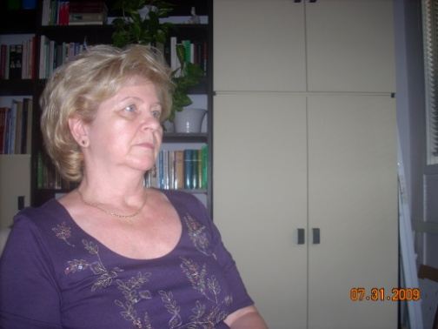 Bemutatkozás

Patkás Irén vagyok. Gyermekéveimet Sarkadkeresztúron töltöttem. 1967 óta élek Gyulán. Gyerekkoromban sokat rajzoltam, festettem. Tanáraim próbáltak a képzőművészet felé terelni, de akkor más pályát választottam. Mindig csodáltam a festményeket, műalkotásokat és bennem élt a vágy, hogy egyszer én is újra alkothassak.
A festéssel, rajzolással 2001-ben kezdtem ismerkedni. Barátok biztatására beléptem a Kohán Képzőművészeti Szakkörbe, amelynek tagja maradtam a megszűnéséig (2006). Különböző technikákat, festési módokat próbáltam ki az akvarelltől a pasztellen, akrilon át az olajfestésig..
2008-ban megalakult a József Dezső Amatőr Alkotótábor és Szakkör, melynek
alapító tagja vagyok
Több csoportos kiállításom volt a szakkörrel Gyulán és Békés megye több településén, de egyéni kiállításaim is voltak Gyulán és Sarkadkeresztúron.
Az Amatőr Artium XX. Országos Képző- és Iparművészeti Tárlat Békés megyei kiállításán is részt vettem egy alkotással.
Témáim főleg a természetből valók. Szeretem a tájakat, virágokat, érdekelnek az épületek, utcák, vizek, tükröződések, ezek jelennek meg képeimen. Realista stílusban örökítem meg az engem érdeklő témát. Az olajfestés áll hozzám a legközelebb. Az utóbbi időben sok képem készült a szabadban Gyulán és környékén. Szeretném, ha a természet szépségéből valamit vissza tudnék adni a képeimen.
Elérhetőségeim:
5700 Gyula, Patócsy 8. 4/15.
patkasiren@freemail.hu
www.kepafalon.hu
Tel.: .: 06/30/617-1495

